取其精华，去其糟粕，添其没有
课后习题也许才是重点

第一章

物联网通信技术
物联网通信：通过信息传感设备，按约定的协议，把任何物品与互联网相连接，进行信息交换和通信，以实现智能化的一种网络通信技术
物联网（IoC）：实质：物物相连的互联网
核心：互联网（或者应用）
三大特征：全面感知、可靠传输、智能处理
体系结构：感知控制层（RFID，ZigBee，Bluetooth）<三层最底层>、网络传输层（移动通信网，M2M）、应用层
物联网通信系统：主要包括感知控制层通信和核心承载网通信两方面，
其中传感器网采用的通信技术为短距离通信技术
扩频技术可以通过重叠频段来传输信息
异构网络融合方案：业务融合、终端融合、网络融合
物联网与互联网的区别：1.体系结构上互联网不需要感知层
2.操作系统上物联网采用嵌入式，互联网采用通用式
3.物联网协议多，互联网几乎都需要TCP/IP协议
4.物联网对实时性要求高
5.互联网需要及时升级系统

第二章
通信原理
通信的定义：
广义：需要双方或多方在不违背意愿的情况下采用任意方法与媒质将信息从某一方准确安全地传送到另一方
狭义：通信就是信息的传递
通信的目的：传递消息中包含的信息

消息：是物质或精神状态的一种反映
信号：是消息的具体表现形式
信息：是消息的有效内容

通信系统的组成：信源、发送设备、信道、接收设备、受信者、噪声源
通信系统的一般模型：
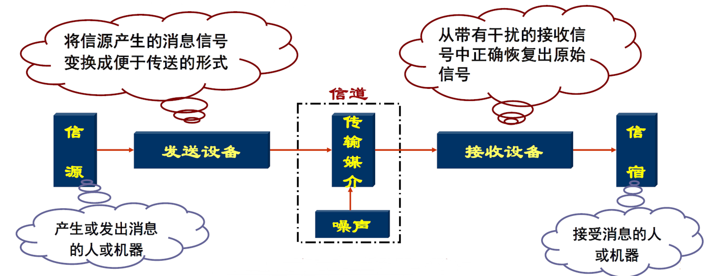
信源分类：模拟信源、数字信源
信号分类：1）模拟信号：特征量取值连续的信号(幅度、频率或相位)
2）数字信号：特征量取值离散的信号(幅度、频率或相位)
信道分类：有线信道、无线信道
噪声：干扰信号传输的能量场
调制分类：基带调制、带通调制

模拟通信系统（书上简单些）：
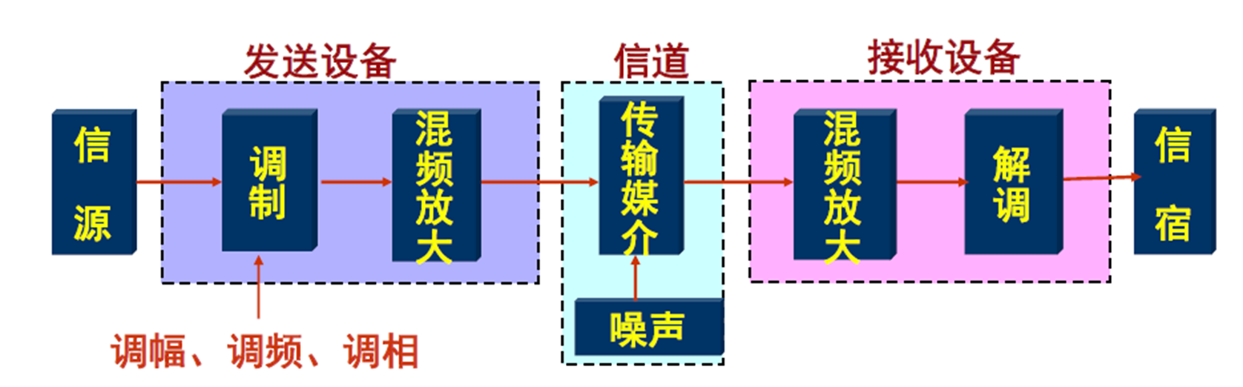
- 两个变换：1）模拟信号-->原始电信号（发生在信源）
2） 原始电信号 -->已调信号 （发生在调制）
- 调制目的（模）：将模拟信号调制成稳定的高频射频振荡信号

数字通信系统（书上简单些）：
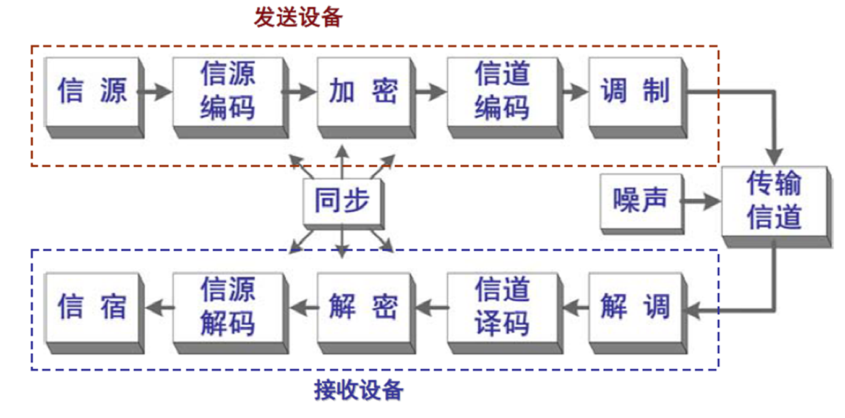
1）信源编码与译码的目的：提高有效性、完成数模转换
2）信道编码与译码的目的：提高可靠性
3）调制目的（数）：将基带信号搬移到合适的频段

通信系统的分类：
1）按调制方式分类：基带传输、调制传输（连续波调制（模拟连…与数字连…）、非连续波调制（模拟非…与数字非…））
- 按传送信号的复用方式分类：频分复用、时分复用、码分复用、波分复用
- 按传送信号的多址方式分类: 频分多址、时分多址、码分多址
- 按传输信号的特征分类：模拟通信、数字通信
- 按传输媒介分类：有线通信、无线通信

通信方式分类：1）按消息传送的方向与时间分：
单工通信：消息只能单向传输的通信工作方式
半双工通信：通信双方都具备收发能力，但收发不能同时工作
全双工通信：收发双方可同时进行双向消息传输的方式
2）按数据代码排列的方式分：并行传输、串行传输

度量（计算）：
（出现1次）信息量：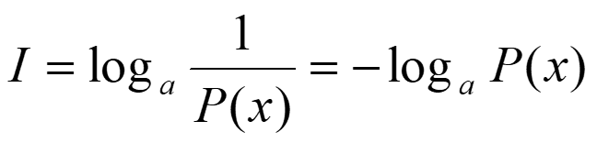
注意区分 统计平均信息量（=信源熵） 和 算术平均信息量 （公式）

通信系统性能指标：可靠性、有效性
模拟通信系统的：有效性指标：频带利用率
可靠性指标：输出信噪比
数字通信系统的：有效性指标：传输速率与频带利用率
可靠性指标：误码率与误信率
传输速率：传信率（R_b信息传输速率），传码率（R_B码元传输速率）。
二进制信息传输时， R_B=R_b
M进制码元传输时
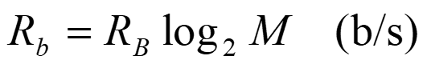
频带利用率：
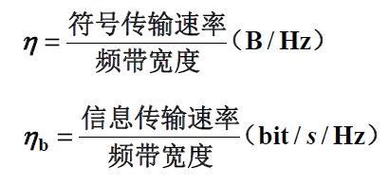

第三章

ZigBee
Zigbee定义：基于IEEE802.15.4标准，由ZigBee联盟制定的一种近距离、低复杂度、低功耗、低速率、低成本的双向无线通信技术。
IEEE802.15.1：蓝牙标准
IEEE802.15.2：解决蓝牙和WLAN的共存问题
IEEE802.15.3：研究高传输速率WLAN标准（以太网标准）
IEEE 802.15.4：低速无线个域网标准
IEEE802.11：无线局域网标准
Zigbee特点 : 1）低速率：对应关系： 250kbps对应2.4GHz
40kbps对应915MHz
20kbps对应868MHz
2）高容量：一个主节点可管理254个子节点；最多可组成65535个节点的大网
3）低功耗
4）低成本
5）响应快
6）高安全

ZigBee协议栈
组成：物理层和数据链路层由IEEE802.15.4标准定义；网络层和应用层由Zigbee联盟制定
- 物理层：
物理层的频段及调制技术：250kbps（2.4GHz）的O-QPSK调制、 40kbps （915 MHz）和 20kbps（868 MHz）的BPSK调制
均采用了直接序列扩频技术（DSSS）抗干扰
物理层的主要任务：
•激活和休眠射频收发器
•信道能量检测
•检测接收数据包的链路质量指示
•信道频率和调制方式的选择
•收发数据
2.数据链路层：
数据链路层可分为MAC子层（媒体接入控制）和LLC子层（逻辑链路控制）
MAC子层提供的服务：1.MAC数据服务2.MAC管理服务
MAC子层的任务：
•协调器产生并发送信标帧
•普通设备根据协调器的信标帧与协调器同步
•支持PAN网络的关联和取消关联操作
•支持无线信道通信安全
•使用CSMA-CA机制访问信道
•支持不同设备的MAC子层间可靠传输
ZigBee协议栈的MAC协议有两种模式：信标模式和非信标模式
1）信标模式下，设备之间竞争信道时使用带时隙的CSMA/CA(星型)
工作原理：在信标模式下，网络协调器利用超帧管理节点对信道的使用。协调器定时广播信标帧，终端节点通过侦听信标帧来实现同步并通过信标帧来识别网络
2）非信标模式下，设备之间竞争信道时使用非时隙的CSMA/CA(树状、网状)
工作原理：在非信标模式下，协调器并不是周期性地广播信标帧，而是在某个端设备向其发出请求时再向它单播信标帧。因此，无需通过超帧进行定时。
3.网络层（Zigbee协议栈的核心）
网络层的主要任务：
•建立新的网络，处理节点的进入和离开
•根据网络类型设置节点的协议堆栈，使网络协调器对节点分配地址
•保证节点之间的同步
•提供网络的路由
•保证数据的完整性
•使用可选的AES-128对通信加密
4.应用层
组成：应用支持子层（APS）、厂商定义的应用对象（AF）、设备对象（ZDO）

Zigbee原语：请求原语、指示原语、响应原语、确认原语

ZigBee网络的拓扑结构
设备类型：
1.全功能设备（FFD）
工作模式（功能）：网络协调器、协调器、路由器、简单设备
2.精简功能设备（RFD）
工作模式（功能）：只能在网络中用作终端设备

ZigBee网络节点类型：ZigBee协调器节点、ZigBee路由器节点、ZigBee终端节点
ZigBee协调器节点（ZC）特点：
•必须是FFD，一个ZigBee网络只有一个ZigBee协调点
•由交流电源持续供电
ZigBee路由节点（ZR）特点：
•必须是FFD
•参与路由发现和消息转发，通过连接别的节点来扩展网络的覆盖范围
•充当普通协调点，仍然受ZigBee协调点的控制
ZigBee终端节点（ZE）特点：
•可以是FFD或者RFD
•通过ZigBee协凋点或者ZigBee路由节点连接到网络，但不允许其他任何节点通 通过它加入网络
•终端节点能够以非常低的功耗运行

Zigbee拓扑结构类型：星状结构、树状结构、网状结构
星状结构特点：
1）以网络协调器为中心
2）结构简单，路由管理少
3）网络协调器是 FFD
4）灵活性差
5）协调器结点故障将致使整个网络瘫痪
星状结构最多可容纳254个节点
树状结构特点：
1）可实现网络范围内多跳信息服务
2）具有一定的稳定性和可扩展性
3）不能很好适应外部动态环境，任意节点中断或故障将会使部分节点脱离网络。
网状结构特点：
1）具有自组织、自愈的功能
2）具有更加灵活的信息路由规则。
3）需要复杂的路由选择算法

ZigBee网络的路由协议
ZigBee网络支持的设备地址： 64 bit IEEE扩展地址（节点唯一标识 ）、16-bit网络短地址（有父节点）
16bit网络短地址的分配原则：
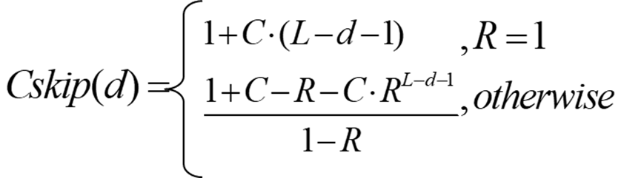
C：每个父节点最多可连接C个子节点
R：这些子节点中最多可以有R个路由节点
L：网络的最大深度为L
Cskip(d)：Cskip(d)是网络深度为d的父节点为子节点分配的地址之间的偏移量
过程：
- 当Cskip(d)等于0时，表明父节点不具备为子节点分配地址的能力，也即它不能够再使别的节点通过它加入网络
- 当Cskip(d)大于0时，表明父节点可以接受其它节点为其子节点，并为子节点分配网络地址。父节点会为第一个与它关联的路由节点分配比自己大1的地址（+1），之后与之关联的路由节点的地址之间都相隔上一层偏移量
- 为终端节点分配地址与为路由节点分配地址不同，假设父节点的地址为AP，则第n个与之关联的终端子节点地址An为：
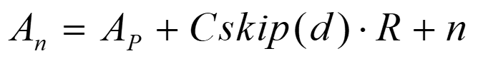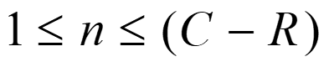

ZigBee网络路由的数据结构：
节点存储的数据结构：路由表、路由发现表、邻居节点列表
节点交互的分组结构：路由请求分组（RREQ），路由应答分组（RREP），路由出错分组（RERR）

Zigbee网络的路由算法（比较1.2.优缺点）：
1. AODVjr路由算法：
AODVjr路由建立步骤（记住例题建立过程）：路由发现、反向路由建立、正向路由建立
•优点：它不需要周期性的路由信息广播，节省了一定的网络资源，并降低了网络功耗。
•缺点：是在需要时才发起路由寻找过程，会增加数据到达目的地址的时间。
- Cluster-Tree 树状网络结构路由算法：
•优点：不需要路由发现过程，节点不需要维护路由表，减少了路由协议的控制开销和节点的能量消耗
•缺点：效率不高、流量分配不均衡
- ZigBee路由算法：AODVJr+Cluster—tree

ZigBee网络的组建

ZigBee网络组建: 网络初始化+节点入网

网络初始化:

网络初始化准备: 1)节点是全功能设备

2)未与其他网络连接
网络初始化流程：确定网络协调器-->信道扫描-->设置网络ID

设备节点加入ZigBee网络:
1.通过协调器连接入网
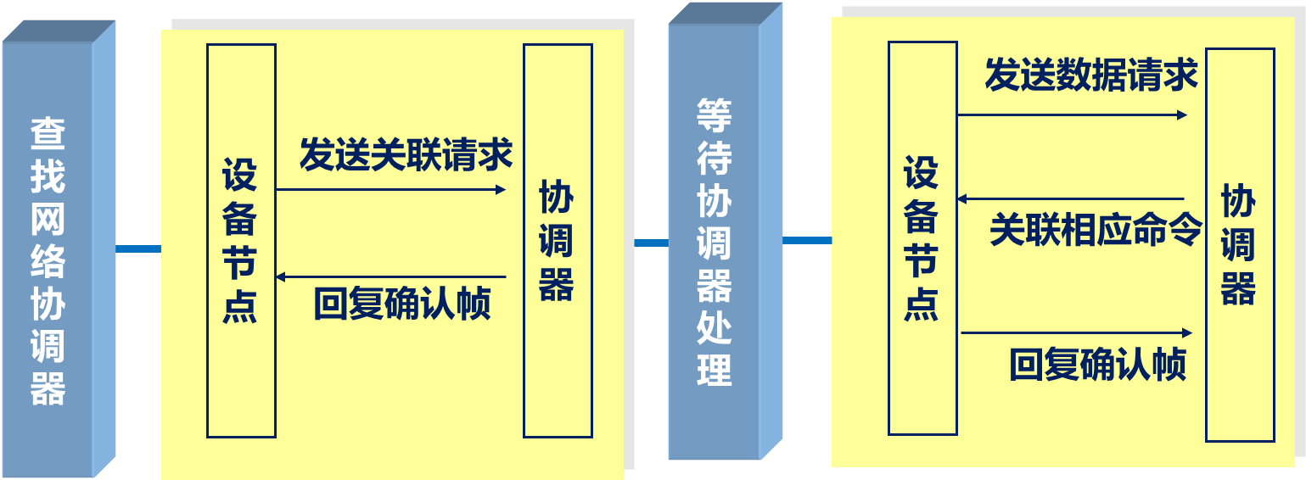
2.通过已有节点加入网络

第四章

蓝牙
定义：是一种近距离的保证可靠传输和信息安全的开放的无线通信技术规范
特点：短距离、无线性、具有互操作性和兼容性、全球范围适用、低功耗、可同时传输语音和数据、公开与共享
可同时传输语音和数据：蓝牙采用电路交换和分组交换技术，支持异步数据信道、三路语音信道或异步数据和同步语音同时传输的信道。
蓝牙低功耗的四种工作模式：激活模式，呼吸模式，保持模式，休眠模式
蓝牙设备分为主设备和从设备。一个主设备连7个从设备
设备——》微微网——》散射网
蓝牙系统的系统组成：无线部分、链路控制部分、链路管理支持部分、主终端接口

蓝牙技术协议体系结构
蓝牙技术工作方式：全双工、TDD（时分双工）
蓝牙工作在2.4 GHz的ISM频段
散射网是依靠跳频码序列来识别每个微微网
蓝牙协议栈分层：
1.按功能分为:核心协议层、替代电缆协议层、电话控制协议层、选用协议层
•核心协议——LMP、SDP、L2CAP
•电缆替换协议——RFCOMM；
•电话传送控制协议——TCS BIH、AT 命令；
•选用协议——PPP、WAE、OBEX
2.按蓝牙协议的逻辑功能分为：底层硬件模块，中间协议、高端应用协议
底层硬件模块是蓝牙技术的核心，主要是由蓝牙主机控制器接口、链路管理协议、基带和蓝牙无线收发器组成。

无线收发器：
蓝牙无线收发器是蓝牙设备的核心，无线收发器的主要功能是调制/解调、帧定时恢复和跳频功能同时完成发送和接收操作

基带层：
功能：链路控制和异步/同步链路管理
基带层提供了两种物理链路：SCO（同步面向连接）和ACL（异步无连接）链路
区别：ACL只用于数据分组，SCO适用于音频及音频与数据的组合
SCO特点：
1）单一主单元和单一从单元之间的一种点对点对称的链路。
2）主单元采用预留时隙（电路交换类型）的方式可以维护 SCO链路
3）主单元可以支持三条并发SCO链路
4）数据包用于64 kbps语音传输。
5）数据包永不重传。
6）用于实时性较高的地方
ACL特点：
1）主单元和全部从单元之间点对多点的链路。
2）工作方式不用提前建立连接可直接分组交换
3）只能存在一条ACL链路
4）数据包可以重传
5）用于实时性不敏感的地方

链路管理层：
功能：主要完成设备功率管理，链路质量管理，链路控制管理，数据分组管理，链路安全管理
链路管理协议层利用状态机定义了设备的5种状态：就绪、扫描、广播、发起、连接
主机通信接口HCI：
功能：提供了调用下层基带、链路管理协议、状态和控制寄存器等硬件的统一命令接口
HCI的三种包：数据、命令和事件
数据包是双向的
命令包只能从主机发往主机控制器；事件包始终是主机控制器发向主机的
中间协议层由逻辑链路控制与适配协议、服务发现协议、串行电缆仿真协议、电话控制协议

逻辑链路控制与适配协议L2CAP：
L2CAP和LMP的工作是并行独立的
区别：L2CAP为上层提供数据通信服务，数据从不通过LMP消息进行传递

服务发现协议SDP：
定义：是一种基于客户/服务器结构的协议
组成模块：服务发现代理(SDA)、服务发现服务器(SDS)、服务数据库管理器(SDM)
功能：发现新加入设备所提供的服务；原有设备提供的新服务

蓝牙网络连接
微微网是实现蓝牙无线通信的最基本方式
微微网的工作方式：主、从设备之间以轮询的调度方式
连接两个或两个以上散射网的结点称为桥结点/网关结点。
桥节点分类：
•从/从桥（S/S）：桥节点在多个微微网中充当从设备
•主/从桥（M/S）：桥节点在一个微微网中充当主设备，在其他微微网中充当从设备
蓝牙调度策略的重点：尽可能减少网间切换次数
四种基本类型的设备地址：
BD_ADDR：48位长的蓝牙设备地址
AM_ADDR：3位长的活跃成员地址
PM_ADDR：8位长的休眠成员地址
AR_ADDR：8位长的访问请求地址
蓝牙设备的2种主状态：待机、连接
蓝牙设备的7个子状态：寻呼、寻呼扫描、从响应、主响应、查询、查询扫描、查询响应
从待机到连接所经历的2个阶段：寻呼阶段（前4个）、查询阶段（后3个）

为了保证数据传输的可靠性，采用前向纠错（FEC）信道编码和自动请求重传（ARQ）机制
蓝牙路由算法：BTCP算法（单跳）、ØBlueTree算法（针对多跳情况的散射网拓扑生成方法）

第六章

WiFi通信技术
无线网路按覆盖范围依次分为：
WPAN（个域网）<WLAN（局域网）<WMAN（城域网）<WWAN（广域网）
WLAN特点：安装便捷、使用灵活、经济节约且易于扩展、安全性高

WIFI1——IEEE 802.11
•物理层定义了两个射频（RF)传输方法和一个红外线传输方法
•工作在2.4000～2.4835 GHz频段
•速率最高只能达到2Mbps
WIFI2——IEEE 802.11b
•工作频段在2.4～2.4835 GHz
•数据传输速率达到11 Mbps
•采用补偿编码键控（CCK）调制方式
•采用点对点模式和基本架构模式两种组网模式
•可以在不同速率间自动切换
WIFI3——IEEE 802.11a
•工作频段在5.15～6GHz
•数据传输速率达到54 Mbps/72 Mbps
•扩充了标准的物理层，采用正交频分复用（OFDM）扩频技术和QPSK调制方式，
WIFI3——IEEE 802.11g
•拥有IEEE 802.11a的传输速率（5.15～6GHz）
•采用两种调制方式，含802.11a中采用的OFDM与IEEE 802.11b中采用的CCK
•可以与802.11a和802.11b兼容
WIFI4——IEEE 802.11n
•工作频段2.4GHz和5GHz
•增加MIMO技术和OFDM技术
•传输速度300Mbps，最高可达600Mbps
•可以与802.11a、802.11b、802.11g兼容
WIFI5——IEEE 802.11ac
•工作频段5GHz频段
•沿用802.11n MIMO技术，802.11ac的数据传输通道大大扩充
•理论传输速度跃迁至1Gbps
WIFI6——IEEE 802.11ax
•工作频段2.4GHz和5GHz
•MU-MIMO（多用户多输入多输出）和OFDMA技术
•理论传输速度600.4Mbps，最高可达9.6Gbps

物理层关键技术：DSSS，FHSS，OFDM，OFDMA，MIMO，MU—MIMO
DSSS（直接序列扩频技术）：
DSSS实现物理层的调制方式：DPSK，DQPSK
HR/DSSS（高速直接序列扩频）和DSSS的区别：
1）HR/DSSS物理层支持11 Mbps的数据传输速率
2）HR/DSSS向后兼容DSSS
3）HR/DSSS使用的PN码会动态改变

FHSS（跳频扩频技术）：
FHSS（跳频扩频技术）实现物理层的调制方式：2GFSK，4GFSK
2GFSK和4GFSK的区别：2GFSK支持1Mbps速率，4GFSK支持2Mbps速率

OFDM（正交频分复用技术）：
优点：抗ISI能力强，频谱效率高，带外辐射小
缺点：对频偏更敏感，峰均功率比高
OFDM抗多径的实现：加入保护间隔
优点：防止码间干扰、防止子载波间干扰、降低对定时偏差的敏感程度
正交频分复用技术采用快速傅里叶变换(FFT)技术实现

OFDMA（正交频分多址）：
优点：
•可根据用户业务需求灵活配置资源
•可以优化子载波分配
缺点：
•易受频率偏差的影响
•存在较高的峰值平均功率比

MIMO技术：
MIMO利用的是信号的多径效应产生的技术
优点：
•提高信道容量和频谱效率
•提高信道的可靠性
•提高信道的可靠性

WLAN的MAC子层两种访问控制方式：PCF、DCF
PCF功能
1.可选的功能，面向连接提供非竞争帧的发送
2.PCF依靠协调点（PC）实现轮询，保证轮询站点不通过竞争信道发送帧
3.PCF需要与DCF共存操作，逻辑上位于DCF的上层
4.适用于非竞争业务
DCF功能
1.DCF是支持异步数据传送的基本接入方法
2.所有站点必须支持DCF功能
3.DCF当中采用了带冲突避免的载波侦听多路访问协议（CSMA/CA）使用户接入信道
4.DCF适用于竞争业务
5.DCF的工作模式：1.基本访问模式 2.RTS/CTS访问模式（为了减少隐藏站和暴露站问题）
WLAN的MAC子层的主要功能：无线媒体访问控制（DCF）、加入网络连接、提供数据验证和保密
提供数据验证和保密的协议：WEP、TKIP
无线局域网的物理结构组成：站（STA）、无线介质、接入点（AP）、基本服务集（BSS）、分布式系统（DS）、扩展服务集（ESS）
CSMA/CA：中文名称：载波侦听多址接入/碰撞避免
工作原理：通过物理载波侦听和虚拟载波侦听来确定信道空闲情况
二进制指数退避算法：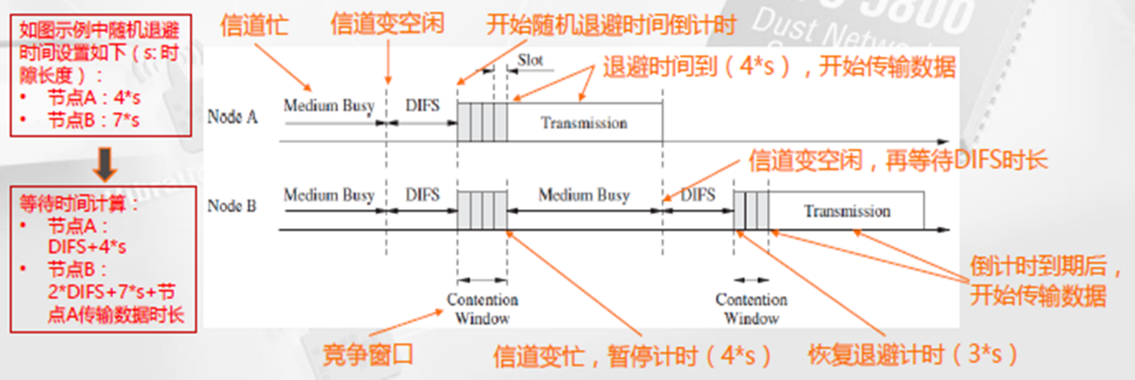

第七章
1G模拟调制技术和频分多址(FDMA)技术
2G•代表：GSM、IS-95CDMA•使用的技术：TDMA/FDMA、CDMA
3G•代表欧洲WCDMA、美国CDMA2000、中国TD-SCDMA
4G•标准:FDD-LTE，TDD-LTE•技术：OFDM、OFDMA、MIMO、载波聚合、空分复用、中继技术
5G•技术：超密集组网、大规模天线阵列、非正交传输、高频段通信、软件定义网络（SDN）、网络功能虚拟化（NFV）、内容分发网络（CDN）等等
移动通信系统基本组成—移动台（MS）、基站（BS）、移动交换中心（MSC）
移动通信的组网制式：大区制、小区制
大区制
组成：单基站的服务区域。•适用范围：控制方式简单，设备成本低，适用于小容量专用移动通信网。
优点：天线架设高，发射功率大（50-200KW）。基站覆盖范围有限（30-50Km），信道数有限，容量不大——小容量的大区制
缺点：容量有限；移动台离基站较远时下行可以接收到基站信号，但由于移动台发射功率有限，上行基站收不到移动台信号，无法保障通信。
小区制
组成：多基站的服务区域。•适用范围：公共移动通信网广泛采用。用来解决大区制频谱匮乏，容量小，服务质量差，频谱利用率低等问题。
优点：
1.同频复用距离减小，提高频率利用率
2.移动台和基站发射功率减小，减少干扰
3.容量增大
4.可以进行“小区分裂”
缺点：
1.切换概率增加
2.基站数目增多，建网成本高
无线小区形状的选择：正六边形小区
无线小区想要增加数量：如果密度增加，可以考虑增加小区内的信道数量；如果密度增加到一定程度，简单地增加信道数量无法满足需求时，可以采用小区分裂的方式。
GSM和IS-95的区别
GSM
•频段：900MHz、1.9GHz
•多址技术:TDMA/FDMA
IS-95
•频段：800MHz、1.9GHz
•多址技术:CDMA
GSM系统如何实现多址
•GSM的多址方式为TDMA和FDMA混合多址，即：频分再时分，记为TDMA/FDMA。
GSM的组成
•移动台（MS）
•基站子系统（BSS）
•网络子系统（NSS）
•操作支持子系统（OSS）

CDMA2000——电信
WCDMA——联通
TD-SCDMA——移动
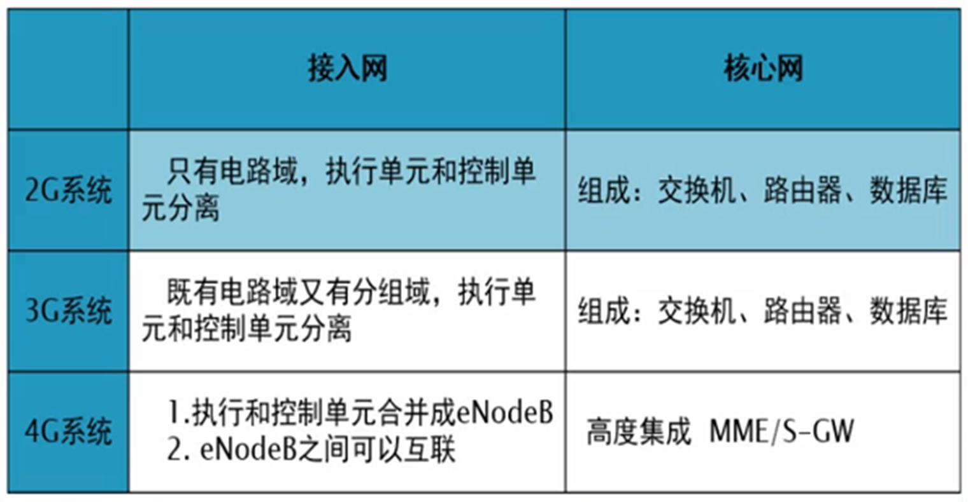
5G采用的技术
室外：借助分布式天线（DAS）和大规模(MIMO)配备基站，天线元件分散放置在小区，且通过光纤与基站连接。
室内：用户只需要与安装在室外建筑的大型天线阵列的室内AP进行通信即可（60GHz 毫米波）

